МИНОБРНАУКИ РОССИИ
САНКТ-ПЕТЕРБУРГСКИЙ ГОСУДАРСТВЕННЫЙ
ЭЛЕКТРОТЕХНИЧЕСКИЙ УНИВЕРСИТЕТ
«ЛЭТИ» ИМ. В.И. УЛЬЯНОВА (ЛЕНИНА)
Кафедра автоматики и процессов управления

ОТЧЕТ
по лабораторной работе №2
по дисциплине «Программирование»
Тема: Обработка последовательности чисел и вычисление статистических характеристик

Студентка гр. 6391  Преподаватель |  | Гаврилова А. Н.  Писарев А.С.

Санкт-Петербург
2026

Цель работы (задание)
Необходимо разработать программу для обработки последовательности целых чисел, вводимых с клавиатуры. Признак окончания ввода последовательности — число 0 (нуль). Для введенной последовательности программа должна вычислить и вывести на экран следующие характеристики:
а) среднее арифметическое всех введенных чисел;
б) разницу между максимальным и минимальным введенными числами;
в) количество положительных чисел, кратных числу 5;
г) количество чисел, являющихся точной степенью двойки;
д) количество чисел, превышающих сумму двух непосредственно предшествующих им чисел в последовательности. Необходимо предусмотреть обработку исключения, когда последовательность пуста (сразу введен 0).

Алгоритм решения

Сначала начинается бесконечный цикл, чтобы каждое введенное число обрабатывалось автоматически. При вводе числа 0 цикл прерывается. Для удобства все числа записываются в массив.
Далее программа для решения пункта а) перебирает список, складывает значения в нём и делит на количество значений в списке.
Для пункта б) программа ищет максимальный и минимальный элементы списка, а потом и их разность.
Для пункта в) программа аналогично пункту а) перебирает список и при выполнении условий добавляет единицу к количеству элементов.
Для пункта г) программа сначала перебирает числа от 0 до 100, а далее перебирает сами элементы списка. Потом она сравнивает числа (двойку в степени числа и элемент списка) и если они совпадают, то добавляет единицу к количеству элементов.
Для пункта д) программа перебирает количество индексов элемента, за исключением двух последних, так как иначе при дальнейших манипуляциях может произойти выход за пределы массива. Далее программа просто складывает 2 элемента, и если последующий больше суммы, то добавляет единицу к количеству элементов.
Далее программа выводит все полученные значения и завершает работу.

Текст программы
#include <algorithm>
#include <cmath>
#include <iostream>
#include <vector> // библиотека для списка
#include <cstdlib> // библиотека для кириллицы
using namespace std;
int main () {
system("chcp 65001 > nul");
vector<int> lst; //объявляем массив, в который потом запишем данные
cout << "Введите последовательность целых чисел" << endl;
while (true) {
int a = 0; //объявляем переменную для ввода
cin >> a;
if (a == 0) break; // заканчиваем ввод
lst.push_back(a);
}
long sum = 0; //объявляем переменную sum для записи данных
for (int i : lst) { //перебираем элементы списка
sum += i;
}
double sr_arif = static_cast<double>(sum) / lst.size(); // ищем среднее арифметическое
int ma_el = *max_element(lst.begin(), lst.end()); // ищем максимальный элемент
int mi_el = *min_element(lst.begin(), lst.end()); // ищем минимальный элемент
int ma_min = ma_el - mi_el; // разница между ними
int cou_5 = 0; // переменная для подсчета количества чисел, кратных 5
for (int i : lst) {
if (i % 5 == 0 && i > 0) cou_5 += 1;
}
int cou_2 = 0; // объявляем переменную для подсчета количества чисел степени 2-ки
for (int i = 0; i < ma_el; i++) { // перебираем числа для высчитывания степени
for (int n : lst) { // перебираем элементы списка
if (n == pow(2, i)) cou_2 += 1; // смотрим, является ли число степенью 2-ки
}
}
int cou_sum = 0; // объявляем переменную...
for (int i = 0; i < lst.size() - 2; i++) { // перебираем числа для индексов
if (lst[i] + lst[i + 1] < lst[i + 2]) cou_sum += 1;
}
cout << "Среднее арифметическое: " << sr_arif << endl;
cout << "Разница между максимумом и минимумом: " << ma_min << endl;
cout << "Количество положительных чисел, кратных 5: " << cou_5 << endl;
cout << "Количество чисел, являющихся степенью двойки: " << cou_2 << endl;
cout << "Количество чисел, превышающих сумму двух предшествующих членов последовательности: " << cou_sum << endl;
return 0;
}

Описание тестов
Тест 1.
Вход: 7 15 3 16 -2 25 0
Ожидаемый выход:
а) Среднее арифметическое: 10.6667
б) Разница между максимальным и минимальным введенными числами: 27
в) Количество положительных чисел, кратных числу 5: 2
г) Количество чисел, являющихся степенью двойки: 1
д) Количество чисел, превышающих сумму двух предшествующих: 1
Тест 2.
Вход: -5 4 9 20 6 32 0
Ожидаемый выход:
а) Среднее арифметическое: 11
б) Разница между максимальным и минимальным введенными числами: 37
в) Количество положительных чисел, кратных числу 5: 1
г) Количество чисел, являющихся степенью двойки: 2
д) Количество чисел, превышающих сумму двух предшествующих: 3
Тест 3.
Вход: 3 12 5 7 14 30 0
Ожидаемый выход:
а) Среднее арифметическое: 11.8333
б) Разница между максимальным и минимальным введенными числами: 27
в) Количество положительных чисел, кратных числу 5: 2
г) Количество чисел, являющихся степенью двойки: 0
д) Количество чисел, превышающих сумму двух предшествующих: 2
Результат работы
Тест 1
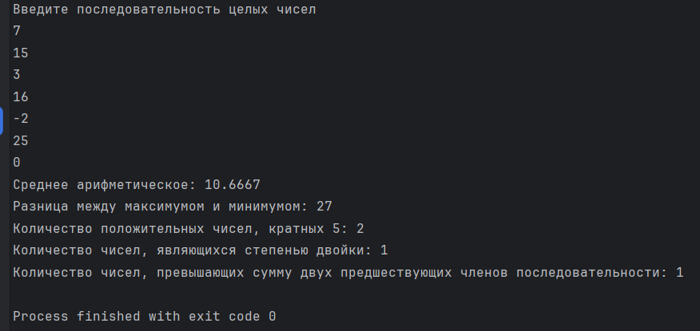

Тест 2
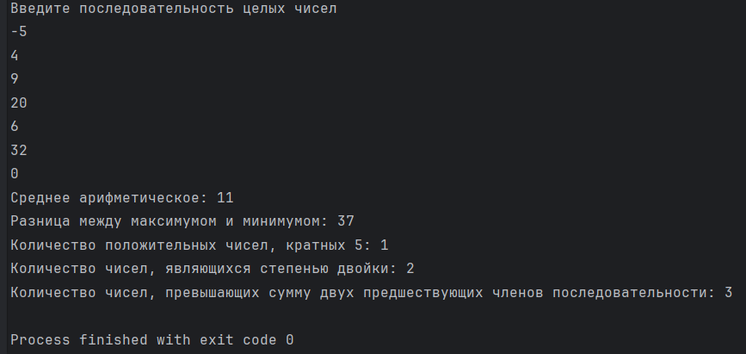

Тест 3
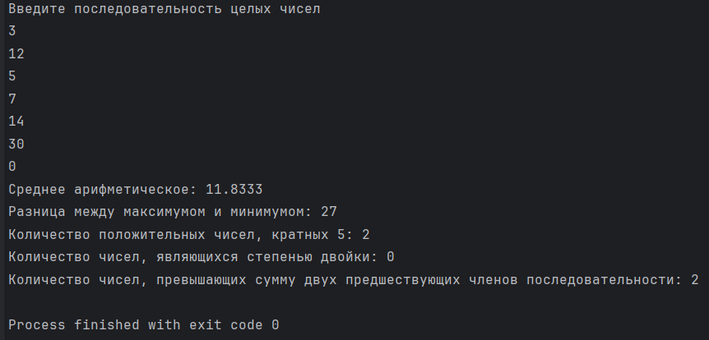
Все тесты отработали в соответствии с ожидаемыми результатами.

Вывод
В ходе лабораторной работы была разработана программа на C++, которая обрабатывает введённую последовательность целых чисел до появления нуля. Были изучены и применены циклы, условные операторы, векторы и стандартные функции для поиска максимального и минимального элементов. Программа вычисляет среднее арифметическое, разницу между максимумом и минимумом, а также подсчитывает числа, соответствующие заданным условиям.

